方付通商城通讯接口设计文档

文档信息

项目 | 方付通商城通讯接口设计文档 | 文档版本 | 1.0
作者
保存日期 |  | 审核
准备 |  | 评测 | SD&QA

版本 | 修改人员 | 保存日期 | 修改内容
0.0.1【初稿】

目录
1.0 通讯接口概述 - 2 -
1.1 通讯框架 - 2 -
1.2 通讯信息说明 - 3 -
1.3 文档中返回格式说明 - 4 -
2.0 公共模块 - 4 -
2.1 短信验证码（no:0002） - 4 -
附录一 响应码对照表（未完待续） - 5 -

通讯接口概述

通讯框架
使用post方式上传json对象，服务器解析json对象后，进行相应处理，再返回解析后的json对象。
对json对象主体做3des-cbc mac 校验，敏感数据做3des-ecb加密。
通讯流程图
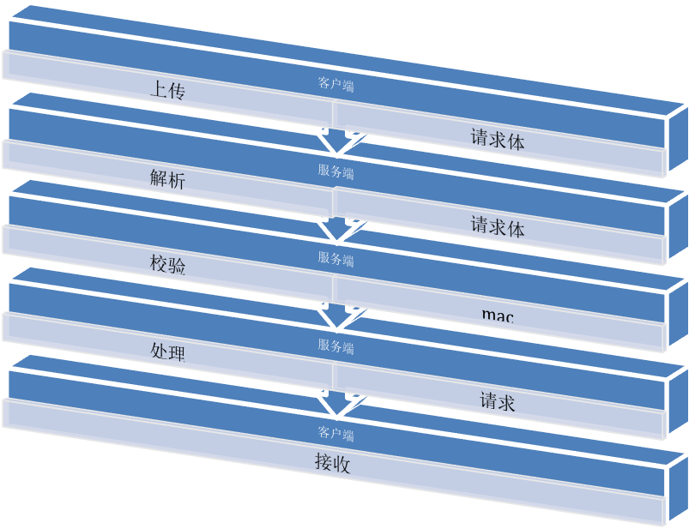

通讯信息说明
请求体：
Key | Value
mac | Md5(body + key) | 对bodyMac校验
no | 00~99(模块代码) 00~99（功能代码）  如：0101用户登录 | 接口序列号
body | body 格式按照具体接口定义 | 主体
count | 客户端自定义 | 请求标识号

返回json
Key | Value
reno | 0000 | 操作结果码，见附录
remsg |  | 响应信息，调试用
body | body 格式按照具体接口定义 | 主体
count | 客户端自定义 | 请求标识号 （原样返回）

文档中返回格式说明
Json数据 数组节点

Json数据 节点

请求Json

响应Json

公共模块

短信验证码（no:0001）
参数 | 请求 | 备注
mobilephone | 必填 | 手机号码
type | 必填 | 01 手机登陆验证码短信，02 注册验证码短信，

参数 | 响应 | 备注
code | 必填 | 验证码 3des加密（随机key： mobilephone + type 取前16位 不足补0）

附录一 响应码对照表（未完待续）
响应码 | 响应结果 | 结果说明
0000 | 操作成功 | 所有接口返回0000,说明操作成功
0001 | 验证失败，数据为空或不合法 | 传入参数与文档说明不符
0002 | 验证失败，加密串不匹配 | mac验证失败
0004 | 手机验证码错误
0005 | 操作数据库发生异常
注：‘结果说明’主要对接口调试做出说明，没做出说明的为业务逻辑错误（可找相关人员查看日志），客户端逻辑中须作出处理。
例如：返回0601（机票查询失败），客户端须重试或告知用户。一般客户端可对除0000以外的都做失败处理。

